**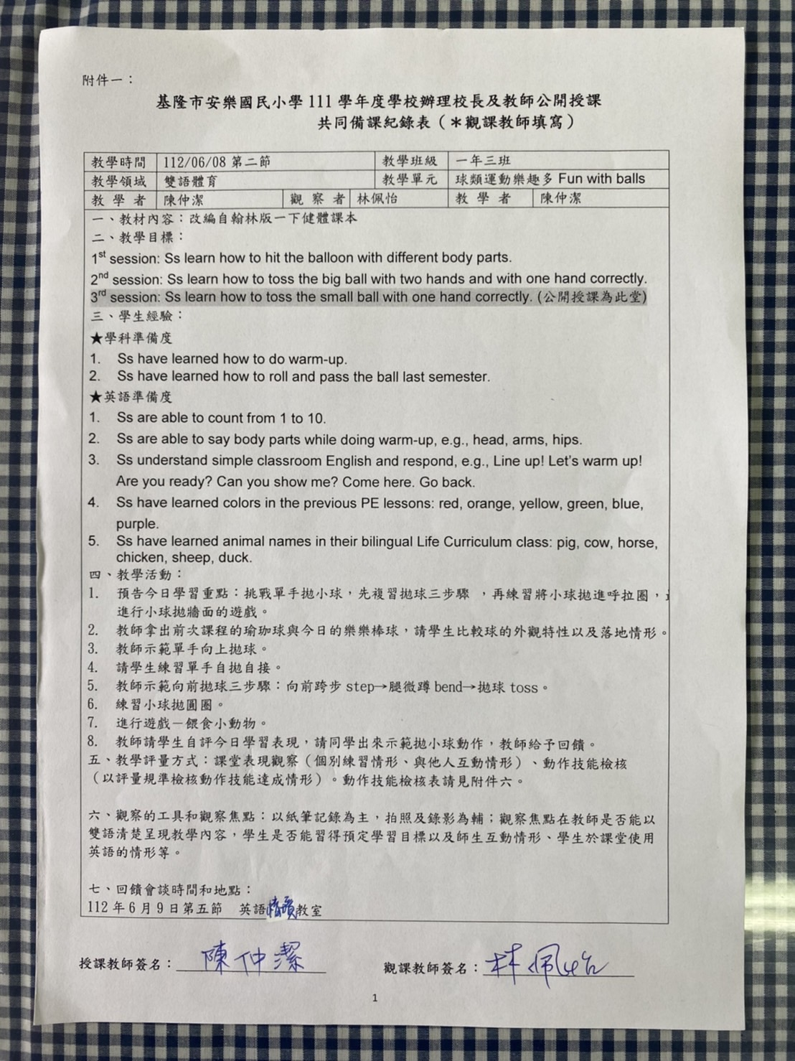**

**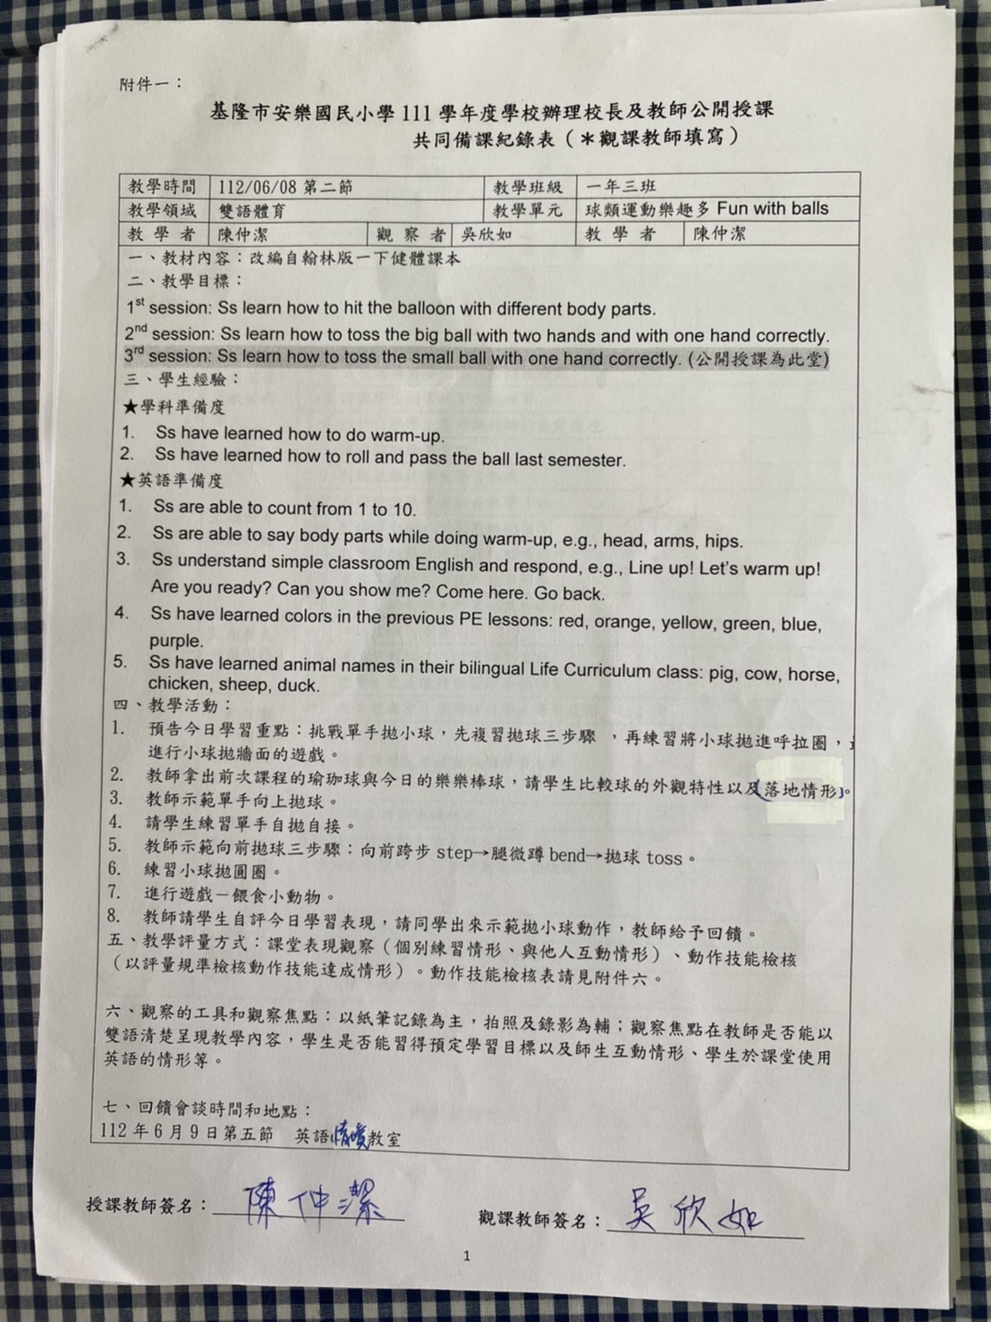**

**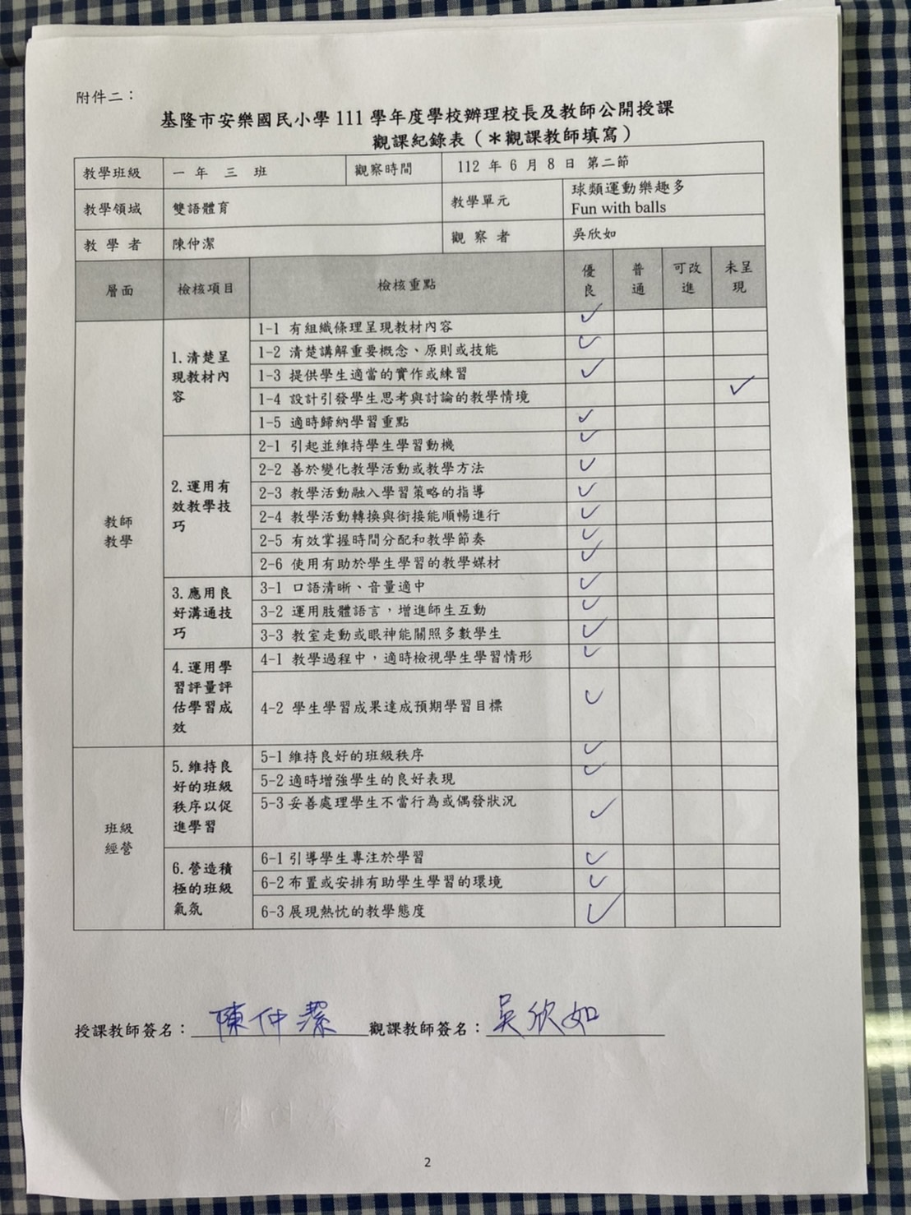**

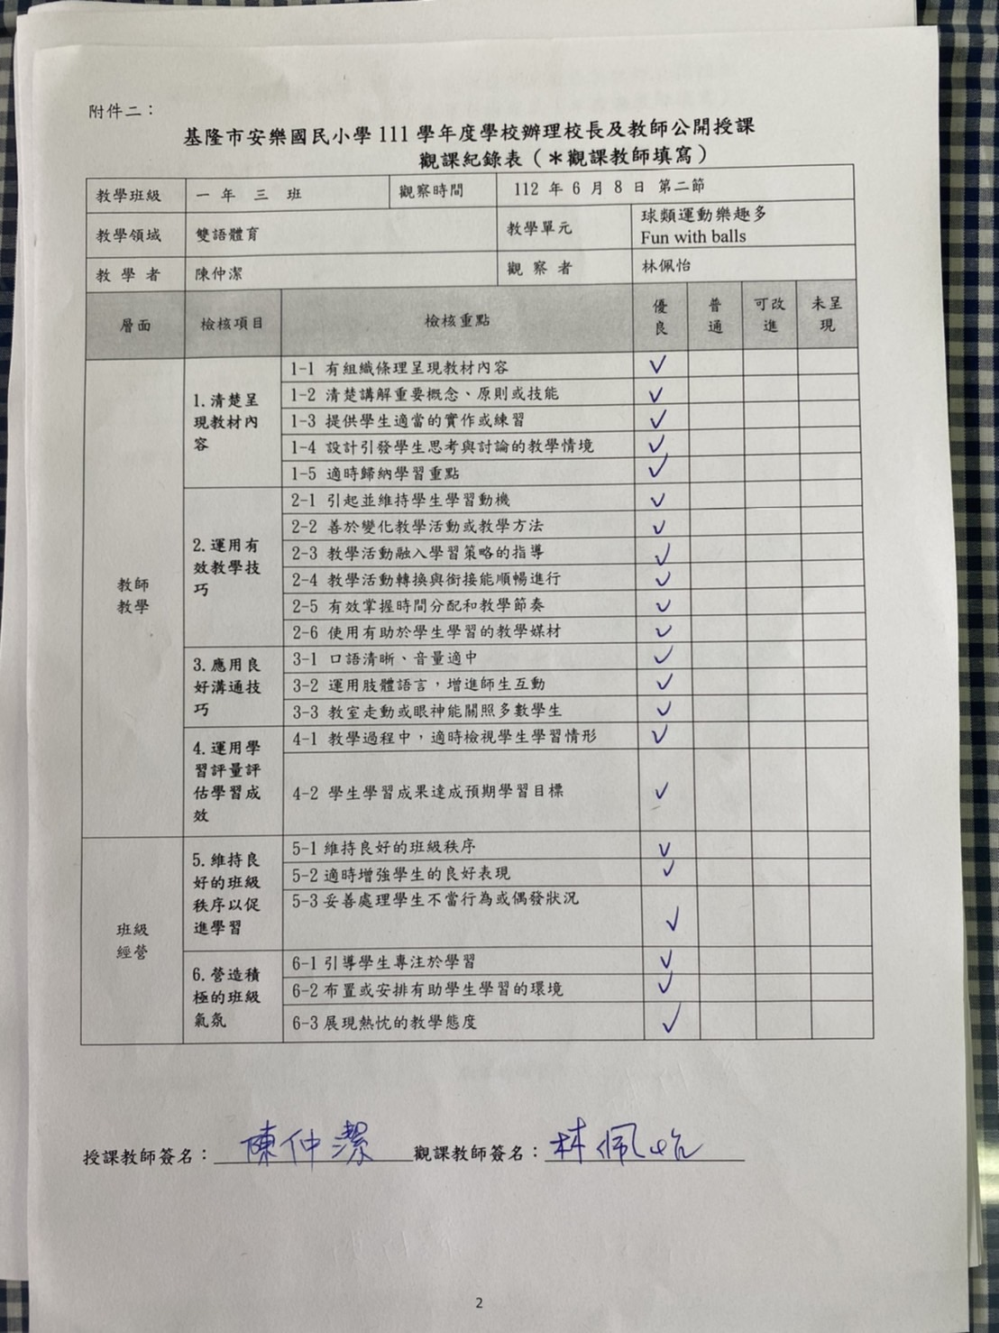

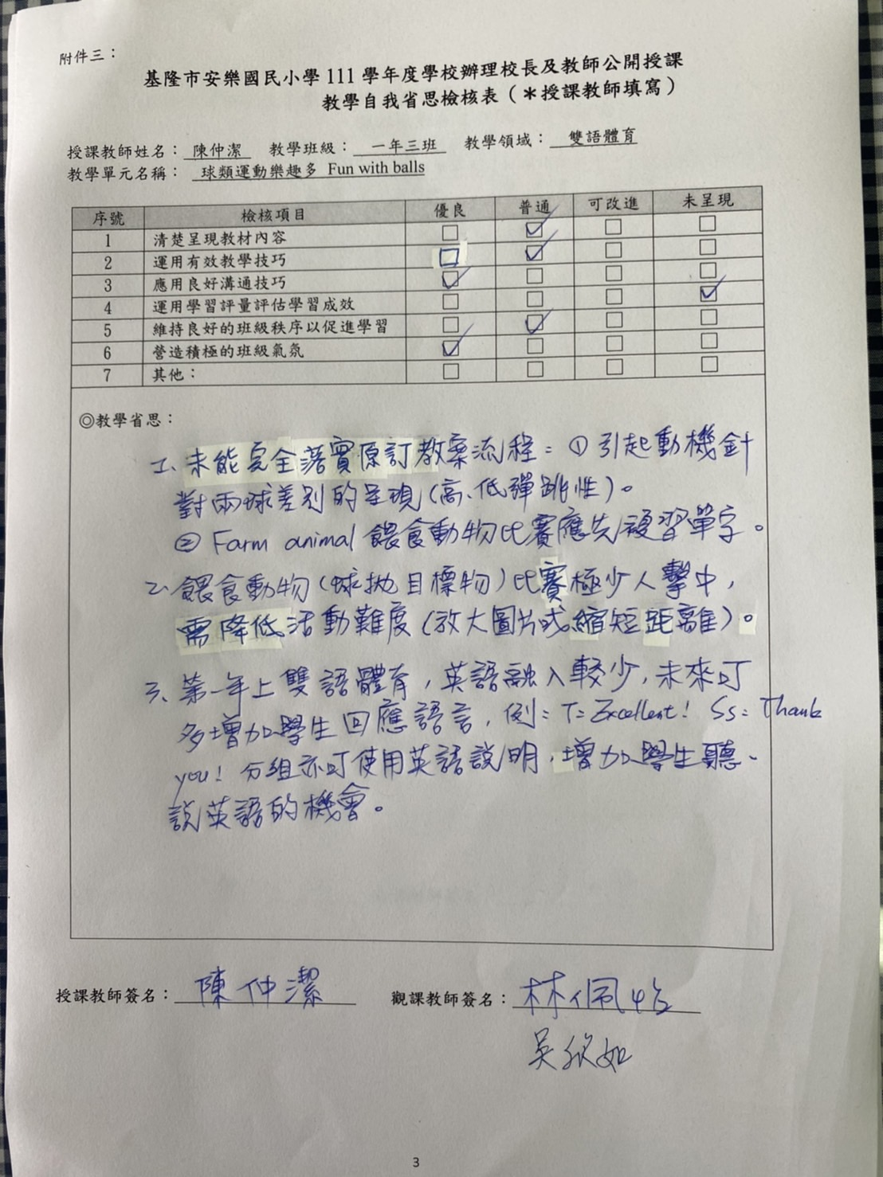

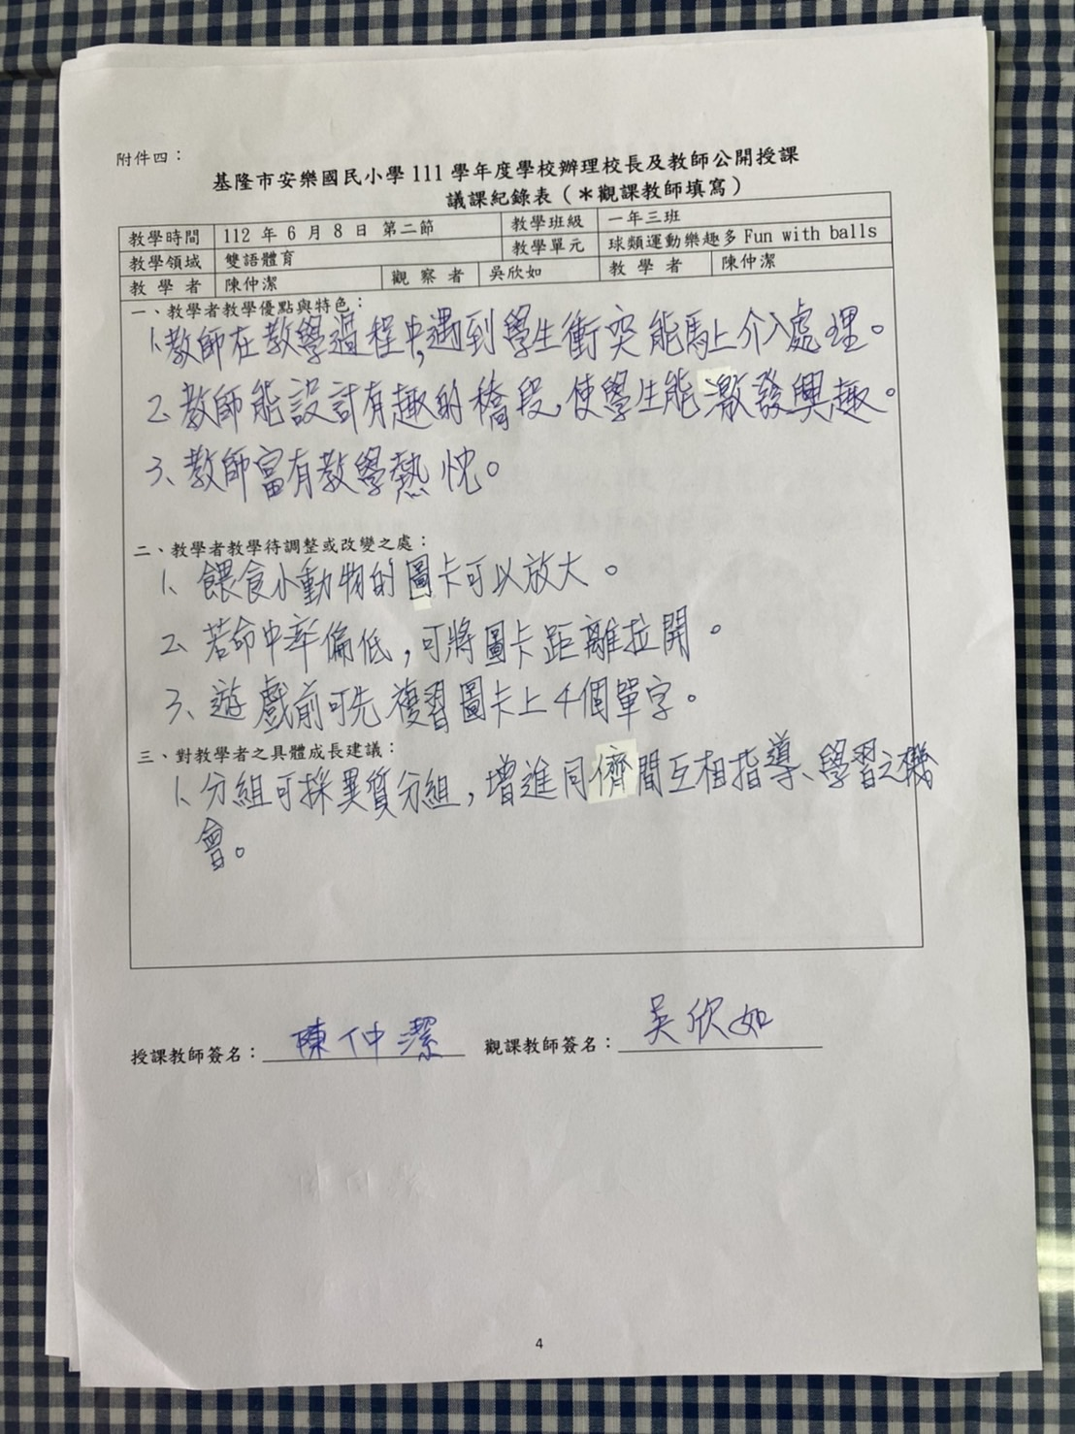

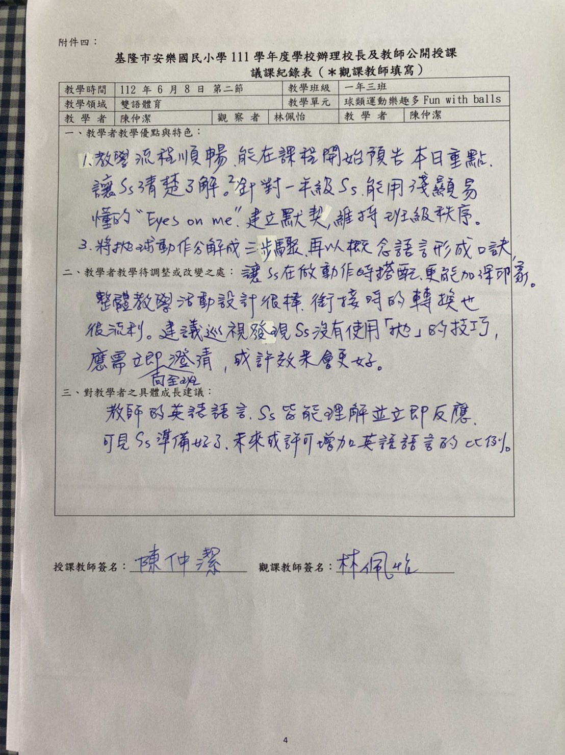

附件五：

**基隆市安樂國民小學111學年度學校辦理校長及教師公開授課**

**成果表**

|  |  |
| --- | --- |
| 備課 | |
| S__20250636.jpg | S__20250630.jpg |
| 0602說課:仲潔老師向欣如老師說明預定教學流程。 | 0602說課:佩怡老師提出教學活動的建議。 |
| 觀課 | |
| LINE_ALBUM_68公開觀課_230612_6.jpg | LINE_ALBUM_68公開觀課_230612_3.jpg |
| 0608公開授課：教師示範完，學生練習自拋自接。 | 0608公開授課：仲潔老師示範如何將球拋進呼拉圈。 |
| 議課 | |
| S__20250637.jpg | S__20250639.jpg |
| 0609議課：欣如老師給予回饋與建議。 | 0609議課：佩怡老師給予回饋與建議。 |

附件六：

**動作技能檢核表(單元：球類運動樂趣多Fun with balls)**

|  |  |  |  |  |  |
| --- | --- | --- | --- | --- | --- |
|  | A  (Excellent) | B  (Good) | C  (Average) | D  (poor) | E  (failed) |
| 運用身體各部位碰擊氣球 | 能運用四種以上身體部位碰擊氣球。 | 能運用三種身體部位碰擊氣球。 | 能運用兩種身體部位碰擊氣球。 | 能運用一種身體部位碰擊氣球。 | 未達D級。 |
| 掌握拋大球的要領 | 能做出連續且正確的單手及雙手拋大球動作（向前跨步🡪微蹲🡪拋球）。 | 能做出正確的單手及雙手拋大球動作（向前跨步🡪微蹲🡪拋球）。 | 能做出正確的單手或雙手拋大球動作（向前跨步🡪微蹲🡪拋球）。 | 能做出雙手(單手)拋大球動作，但單手(雙手)拋大球動作仍需練習。 | 未達D級。 |
| （公開授課節次）  掌握拋小球的要領 | 不僅能做出連續且正確的拋小球動作，亦能控制力量將球拋到目標物。 | 能做出連續且正確的單手拋小球動作（向前跨步🡪微蹲🡪拋球）。 | 能做出正確的單手拋小球動作（向前跨步🡪微蹲🡪拋球）。 | 能做出單手拋小球的動作，但未能掌握拋球方向。 | 未達D級。 |